TOREK, 12. 1. 2021
SLOVENŠČINA
KAJA IN MATIC (2 URI)

ČE IMAŠ DOMA HIŠNEGA LJUBLJENČKA, GOTOVO VEŠ, DA VSAK DAN POTREBUJE HRANO IN SKRB.
KAJ PA DIVJE ŽIVALI IN PTICE?
KJE DOBIJO HRANO SEDAJ, KO JE ZUNAJ SNEG IN MRAZ?
PRI SPOZNAVANJU OKOLJA SMO SE POGOVARJALI, DA POZIMI LAHKO LJUDJE POSKRBIMO ZA NEKATERE ŽIVALI. sE ŠE SPOMNIŠ, KATERE?
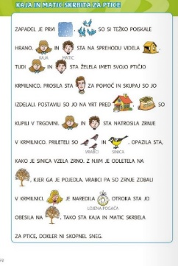

V DZ STR. 72 PREBERI NASLOV SLIKOPISA. KAJ TI POVE?

1. NAJPREJ SI OGLEJ SLIČICE IN JIH POIMENUJ (SNEG, PTICE, KAJA, MATIC, PTIČJA KRMILNICA, OČKA, HIŠA, HRANA ZA PTICE, VRABCI, SINICA, DREVO, MAMA, LOJENA POGAČA)
2. GLASNO PREBERI SLIKOPIS ENEMU OD STARŠEV ALI STAREJŠEMU BRATU ALI SESTRI.
3. USTNO ODGOVORI NA VPRAŠANJA:

- KATERI LETNI ČAS PREPOZNAŠ V ZGODBICI?
- KAKŠNO JE BILO VREME?
- KAJ SO SI PTICE TEŽKO POISKALE?
- KAJ STA VIDELA KAJA IN MATIC NA SPREHODU?
- KAJ STA SI ZAŽELELA?
- KOGA STA PROSILA ZA POMOČ?
- KAJ SO IZDELALI? KAM SO JO POSTAVILI?
- KAJ SO KUPILI V TRGOVINI?
- KATERE PTICE SO PRILETELE?
- KAJ JE NAREDILA SINICA? KJE SO JEDLI VRABCI?
- KAJ JE NAREDILA MAMA? KAM STA JO OTROKA OBESILA?
- KOLIKO ČASA STA KAJA IN MATIC TAKO SKRBELA ZA PTICE?

ČE TI NI USPELO ODGOVORITI NA VPRAŠANJA, POTEM SLIKOPIS PREBERI ŠE ENKRAT. gOTOVO TI BO USPELO.

3. IN 4. NALOGA JE NAMENJENA UČENCEM, KI OBISKUJEJO
DODATNI POUK.
4. ČE PA SI USPEŠNO USTNO ODGOVORIL/A NA VPRAŠANJA, TI NE BO TEŽKO REŠITI NALOG NA STRANI 73 IN 74.
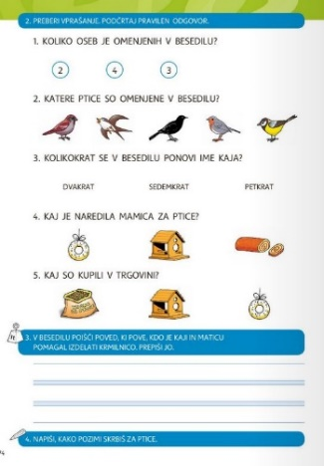
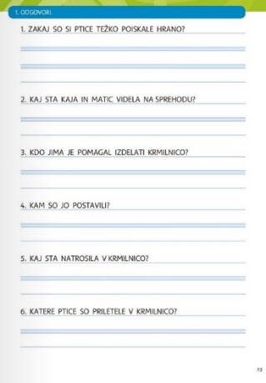

SEDAJ, KO SO TVOJI PRSTI ŽE DOBRO OGRETI, NATANČNO VADI PISANJE KRIVIH ČRT V DELOVNEM ZVEZKU ZA OPISMENJEVANJE 2. DEL STR. 90.

MATEMATIKA
PREVERIM SVOJE ZNANJE

DANES BOŠ PREVERIL/A SVOJE ZNANJE V DZ MATEMATIKA STRAN 94, 95.
NALOGE POSKUSI REŠEVATI ČIM BOLJ SAMOSTOJNO.

kO Z DELOM KONČAŠ, SKUPAJ S STARŠI PREGLEJ REŠITVE IN SI SVOJE ZNANJE OVREDNOTI S ČEBELČKOM. NAJDEŠ GA V PRILOGI (ZADNJA STRAN V DELOVNEM ZVEZKU).
FOTOGRAFIRAJ OBE STRANI V DELOVNEM ZVEZKU IN MI FOTOGRAFIJO POŠLJI PO ELEKTRONSKI POŠTI.

DODATNA NALOGA
KDOR ŽELI….LAHKO VADI RAČUNANJE DO 20 Z NEZNANIM ČLENOM S POMOČJO PPT PROJEKCIJE.
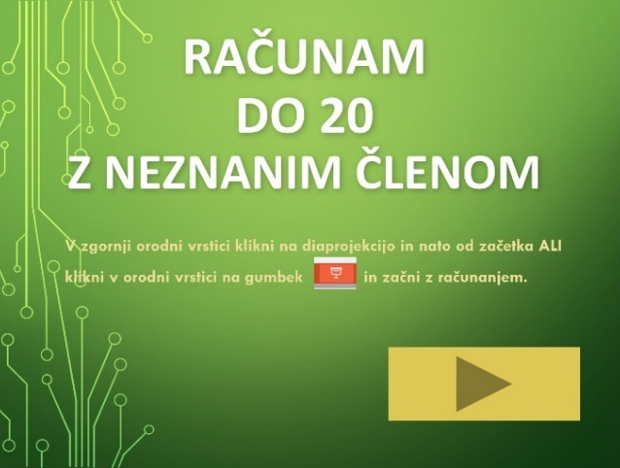

SPOZNAVANJE OKOLJA
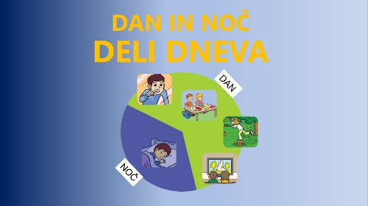
DAN IN NOČ

POGLEJ SI PPT PREDSTAVITEV.

ODPRI DZ – SPO, STRAN 49.
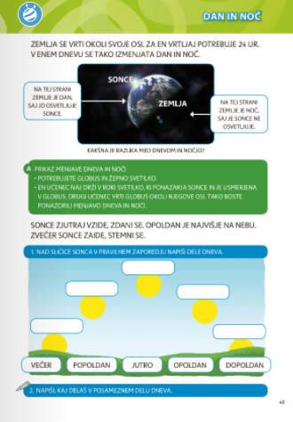
PREBERI BESEDILO.

ČE ŽELIŠ LAHKO TUDI TI IZVEDEŠ POSKUS PRIKAZA MENJAVE DNEVA IN NOČI.

REŠI 1. NALOGO.

2. NALOGO NAREDI V ZVEZEK ZA SPO. V OBLIKI MISELNEGA VZORCA NAPIŠI, KAJ DELAŠ V POSAMEZNEM DELU DNEVA. KAJ DELAŠ ZJUTRAJ, DOPOLDAN, OPOLDAN, POPOLDAN, ZVEČER, PONOČI? MISELNI VZOREC NAPIŠI ČEZ CELO STRAN V ZVEZKU.
